Ako ne moze da s epokrene ekstremitet: msisic ocuvan, a nervi su u prekisu/osteceni, tad mzoemo korisriti neuromisicnu elektricnu stimualciju koja na vestacki nacin pobudjuje ostecene neuromisice srrukture. Drugi tio je dodir/bok, senzorska infornacija ka mozgu, ako je taj tio nerava u prekidu, moze senzornu informaciju da lrenesemo lutem senzor stimulacije.

●

Neiohidno nam je nekad da ih vestacki aktiviramk, nekad deaktiviramo (inhibicija). Kod saobrcaajne nesrece ili mozdankg udara dolazi do prekida veze ili odumiranja dela mozda, tad koristimo elektricnu stimulaciju da aktivira neurozmisicne strukture. Vestacki proizvodimo pokret. Cerebralna paraliza (kontrahovanost mjsica), nastaje zbkg nedostatka kiseonika u nekom periodu tokom rodjenja, misici su stalno aktivni. Toliko je taj slazam jak da mkze polomiti detetu butnu kost i neophodno je tad iskljuciti

odredjene grupe misica da bi mogla kost da se razvije. Koristi se botoks za to, koji je otrov i ima zadatak da ubije nerv. Isto je i za bore.

U oba slucaja se koriste elektricni stimulatori. Najpoznatiji elektricni stimulator je pacemaker (stimulise i pokrene ponovo rad srca). Terapija u cilju povracanja funckije, mozdani udar, pad ruke. Tu postoje ucani nervi i misici, ali ne racunar koji aktivira misice putem nerava (posto je deo mozga odumro). Elektronski stimulator se koristi kao obuka drugog dela mozga da nauci i da preuzme tu funckiju. Dijagnkstika- u cilju ispitivanaj jacine provodjenja nervnih stuktura (kod merenje brzine provodjenja akc pot duz nerava).

● el stim

Metoda vestacke aktivacije senzorno-motornih struktura. Pri orimeni dolaiz do depolarizacije aksona senzornih ili motornih neurina. Mozemo obe vrste d adepoalrizujemo. Ako depolarizujemo motorne, hicemo neku motornu

radnju da jzvedemo. Ako depolarizujemo senzorske, saljemo mozgu neku informaciju o necemu. Stimualcina motorbih nerava stvara akcioni potencijal koji pobudjuje sva misicna vlakna koje treba da pobudi taj motirni neuron. Njihovim pobudjivanje se izaziva kontrakcija tih misica. Kad vrsimo motornu sfimulaciju, vrsimo kontrakciju neuromisicne strukture. Stimulacijom senzorskih neurina vrsimo prenos informacije do mozga. Refleksni luk: lutem stimulacije snezorskog neurona mozemo da izazovemo i motornu akciju lutem refleksnog luka. To znaci da cemo prvo da losaljemo impuls koji ce outovati do mkzga senzorksim neuronom, vratice s ekroz motosni neuron i izazace motornu radnju putem refleksa (cekic).

Denervirani: ne psotoji fizicka veza izmedju nerva i misicnog tkiva. Tad ne mozemo da stimulisemo enrv pa on misic, nego direktnom elekteicnom stimulacijom atimulisemo misic.

Sve sto cemo mi oricati ce biti uglavnim direktna misicna elekteicna stim postavljame elektroda

na samom kisicu, dok u CNS moguce je vrsiti stimulaciju, ali se to ne radi vec se radi u toku operacije kako bi se pratila reakcija pacijenta. Uglavnom na zivotinjama da bi se otkrile metode funckionisanja delova CNS pri spoljasnjim ili elektricnim nadrazajima.

● Motorna tacka

To ej jedna tacka koja predstavlja spij enurona i odredjenog broja ksicinih vlakana koje taj neuron pobudjuje. Ako se piemrimo levo ili desno od tacke, kontrakcija misica cw biti manja.

Suoerficijalni misici su oni koji se nalaze u blizini oovrsine kzoe, ispod kzoe. Posto govorimo o povrsinskoj direktnoj stimulaciji, govorino o elektrodama koje se lepe na kozu. Zato je neophodno da nadjemo tut acku koja je u stanju da pobudi najveci broj ksiicnih vlakana i izazove najvecu kontrakciju, a da je upotreba intenziteta elekteicne struje minimalna. Samo an tkj motornoj tacki mozemo da dobijemo. Jedna neuron pobudjuje kmodredjeni broj ksiicnih

vlakana. Taj spoj je motorna tacka i tu je najveca pobuda jer odatle iz neurona prelazimo u misic.

●Loklitet

Ovakav neuron koji pobudjuje je mktorni neuron.

●

Lekar mkra da postavi elektrode u zavisnosti koje gruoe misica zeli da pobudi kako bi dobio najbolji efekat elektricne stimulacije. Svaki msiic ima svoju motirnu tacku. Stimuljsacemo jednu ili vise motornih tacaka u ralzicitim vremenskim intervalim u cilju formiranja funkcije za odredjeni ekstremitet. Lekar u ruci drzi jednu elektrodu i postavlja frekvenciju stimulacije 1-2Hz, pocetak je 1mA , sirina imoulsa, olovka elektrode katoda koja sluzi za trazenje motorne tacke, dok je veca elektroda zalepljena na neki deo sportiste, katoda. I lekar ousta po jedan strujni inluls i gleda se odgovor na stimulaciju. Pomeranje elektrode i trazenjem mesta gde je odgovor na stimulaxiju najjaci dolazi se do otkrivanja

motorne tacke i tus elepi elektroda. Uveks e pre postavljanja mora izvrsiti kalibracija- odrediti emsta gde je lotrebno zalepiti elektrode u cilju aktivacije. Nije za istog ispitanika an istom mestu motorna tacka.

● Motorna jedinica

Motorna jedinica je jedan mtoorni neuron koji se naziva alafa neuron i sva msiicna vlakna koje ons timulise. U zavisnosti od velicine i lokalizacije misica, jedna neuron moze da pobudjuje od 4 do 2k msiicnih vlakana. Zavisi i od namene misica. Kod misica za precizne pokrete, neophodno je da imamo redji broj misicnih vlakana koje lobudjuje 1 neurin-manji broj. Tamo gd enisu potrebne precizne radnje imamo veci broj misicnih vlakana koje pobudjuje jedan neuron.

Mitorne jedinice mkze da podelimo na 2 (3) dela: sporozamarajuca vlakna i brzozamarajuca vlakna.

Sporozamarajuca su prvi deo. To su vlakna otpirna na zamor. Zamkr je stanje cns kad vise ne

moze da aktivira kdredjene motorne jedinice u cilju aktivacije odredjenig misicnkg vlakna. Duze vreme mogu da budu izlozena misicnoj aktivaciji. To su vlaka tipa I.

Drugi tio su brzkzamarajuca vlakna i dele se na tioa IIa i IIb. Tio IIb su vlakna koja se najbrze zamaraju, ali mogu da lrizvedu najvecu silu. Ne moze najveca sila j najmanji zamor, nego najveca sila najveci zamor lroizvodi. Vlakna IIa imaju manju silu, ali su duze nezamorena. Bitni su jer se covek razlikuje po brkju msiica koji se sastoji od ova 3 tipa vlakana. Na osnovu toga se vidi ko je predodredjen za koji sport i vrsi se trening u cilju lroduzavanja lerioda nezamora.

●●

Imamo kicmenu mozdinu i jz nje izlazi gruoa motornih neurona koji aktiviraju dkrejdene beojeve misicnih vlakana. Ovaj kao prst je motorna ploca, a motorna jedinica je motorna jedinica jr taj neuron + odredjen broj kisicnih vlakana koje pobudjuje. Imamo 2 motorne

jedinice koje aktiviraju odredjene grupe misicnih vlakana.

● Elktronski stimulatori.

Kod zdravih osoba kontrolu rada senzorno-motornog sistema izvkde cns i periferni ns. Mozak je taj koji salje imlulse duz motornih neurona i tako aktivira neuromisicne strukture u cilju izvidjenja pokreta. Ako postoji kstecenje ili je prekinut out izmedju mozga i samih misica, moramo vestacki da lobudimo. Elektricni stimulatori salju neku struju elektorna kroz elektrode i u njima doalzi do konverzije us truju jona. Imamo kontra nacin lrenosa naelektrisanja tj. konverzije. Saljemo elektricnu struju ka elektrodama, a u njima u dodiru sa kmorganizmom se vrsi konverzija us truju jona. Stimhlator je generator imlulsa- on salje imlulse, ne konstantnu vrednost. Povorku impulsa salje, nikad const. vrednost. Kod nekih stimultora mozemo d akontorlisemo talalsni oblik impulsa koji se generise. Parametri koji se podedavaju su

apmlituda impulsa, frekvencija ponavlajnaj inoulsa, sirina ili duzina trjaanja imoulsa i oblik imoulsa. Svi uticu na kvalitet simulacije i u zavisnosti od namene stimulatora vrsi se podesavanje larametara. Dve osobe nemaju iste larametre stimulacije -> nema univerzalni skup parametara. Parametri zavise od same steukture neuromisicnog sistema, koliki je udeo masti, koliko suveliki/utrneirnai kisici, koliko su ispod koze daleko...

●Pitanja

•Zasto impulsima, a nekontinualnom strujom?

Akc pot ima trifazni oblik i on menja svoj oblik. Moze da dodje do previse izlozenosti: kad propustimo const struju kroz elektrodu doci ce do korozije (na elektrodi se javlja). Mozemo da koristimo srimulaciju da koroziju prenesemo u organizam (cestice). Ti peincipi se koriste kod tipa stimulacije koji se zove jonoforeza. To je nacin da se elektricnim putem ubrizgava lek: na kozu se postavi lek, a prekk njega mali

srimulator koji se pravi d abude na lepljivoj elektrodi i struja prolaze kroz lek i kozu, doalzi do rastvaranja leka i slanja leka u organizam. Odredjena gruoa lekova mora tako da se aplicira. Tako mozemo i lrljavstine da posaljemo u organizam kroz pore.

Zato je bitno da elekteicni stimulator ne bude uredjaj koji ce kontinualno da generise struju

• Sta je apsolutni refrakcioni period?

Deo akc pot kad ne mogh 2 akx pot da se generisu. To je bitno za elektricnu stimulaciju da bismo znali koja je maksimalna frekvencija kojom mozemo da stimulisemo odredjenu neuronisicnu strukuturu i koja ce iamti efekat stimulacije. Ako presisamo tu frekv uzalud cemo da pobudjujemo i nemamo nikakav efekat.

● 4 tipa stimulacionih imphlsa

Na x osi creme, na y struja. Vreme i struja daju elektricnu velicinu- kolicina naleektrisanja. Kad govorimo o elektricnoj stimulaciji, govorimo o kolicini naelektrisanja koje se predaje tkivu da bi

se aktivirala odredjena neuromisicna struktura.

▪︎Monofazna

Samo saljemo pozitivne impulse. Pozitivno pa vreme neko prodje pa oept pozitivno. Kontrolisana stimulacija: kontrolisemo sirinu impulsa i amplitudu struhe; kontorliseno koliko ce biti izvlacenje naelektrisanja- Q1=Q2. Imamo impuls pa pauzu. 3 larametrav sirina imoulsa, sirina i frekvencina ponavljanja. Mkzemo da ziracunamo srednju vrednsot (odredjen integral 1/f out TI). Posmatramo kao srednju vrednost struje koju konstantnu pustamo kroz tkivo. Doveli smo konst struju koju konst oustamo kroz tkivo. Vidimo da imoulsi mogu biti kontrinualna struja, tj. nisu inlulsi, neho njihova srenja vrednost jeste sto znaci da se impulsi koriste da bi proizveli ensto, a njihova srednja vrednost nam stvara efekat starenja elektroda (korozija). Kvakav tio mkze da izazove kontrakcije, ali se nikad ne koristi dugotrajno zbog osobine srednje vrednosti struje koja je razlicita od 0 jer cemo imati uvek nekos tarenje elektronda. En sme za

dugotrajno. Idealan za odredjivanje vrzine provodjenja akc pot i samo za to se i koristi. Imamo oravougaoni implus, posaljemo 1 imouls i snimamo odziv. Nije opasno jer se poslaje 1000 imoulsa i to je to. Digotrajno: par sati hzastopno.

▪︎Bifazni simeteicni

Saljemo pozitivno pa neko vreme prodje oa negativan. Ta 2 imoulsa mogu da se jave jedan posle drugogv poz pa neg pa IPI (interlulsni) interval. Karakteristicno za ta 2 impulsa je da su povrsine jednake. Struja x sitina impulsa kod oba moraju biti jednaki. Koliko poslajemo toliko vratimo anzad. Kontrokjsana. Ima srednju struje vrednost =0. Probkematicnk: postoje stimualcioni sistemi koji se danas max koriste koji se sastoje od velikog broja kanala (8/16/24..) i onda moramo vrzo da prebacujemo s kanala na kanal da bismo mogli da stimulisemo na svakom. To se oravi kao jednokanalni stimulator koji demultipleksira 24 kanala kimamo 24 elektrode). Jedan kanal, ali 24 polja. Problematicno jer postoji vremenski ramzka izmejdu 2 imoulsa i ne

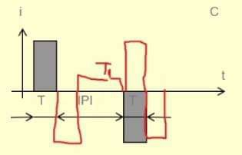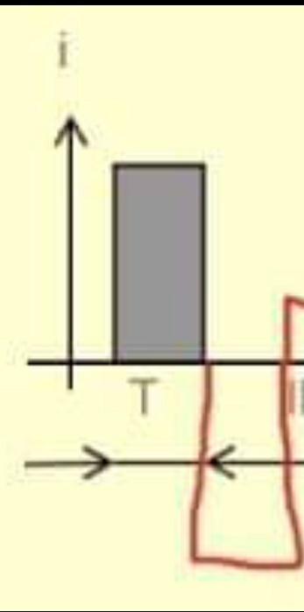

mozemo tako brzo da lrebacujemo. Bilo bi dobro da IPI ne pistoji vec kvako d abude i vreme T1 smo obezbedili za lrebacivanje stimhlacije sa kanala na kanal.

Pozitivne i negativne povrsine su apsokutni jednake (i na novo primeru sve jednako), tj. nemamo nikakvu zaostalu kolicinu naleekjteisanja u tkivu.

Ovo (na sledecij slici) se projektuje tako sto se koriste 2 tajmera mikrokontrolera, tj. 2 brza modula za generisanje impulsa.

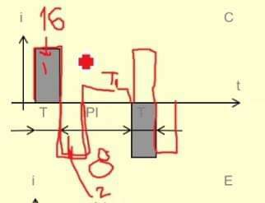

Moduli 8ni imaju zadatak da u tacno odredjenim vremenskim intervalima ds izgelnerisu ovakve impulse. Oni su fizicki povezani sa tajmerom, ili 2 tajmer amikrokontrolera. Klasicna greska je da se jedan modul poveze za jedan tajmer, a drugi za drugi. Problem je sto tajmeri mogu biti razlicite rezolucije (8 i 16 bita) i onda ne mozemo imati idealno pokalapanje iako je razlika u par us, jer se akumulira kolicina naelektrisanja, akimulitana suma koja raste. Ako je frekvencija stimulacije visa, bice jos brze nagomilavanje. Nemamo ovde anti wind up. Ne mozemo da napravimo. Ako su iste rezolucije nema probkema. Preporucljivo je da se koristi 1 tsjmer za vise modula (4 modula).

Na svaki orekid tajmer anaoravi inpuls te sirine, kad se nalravi od druge ivice onda oravi drugi iste sirine. Napravljeno od tajmera, 2 modula i 2 interapta. Broj linija koda sveden na 10 ili 20 jer smo dali hardverskim komponentama da rade.Koristimo brze izlaze jer kad koristimo softverska kasnejnja ne mlzemo napraviti 2 impusla sitog kasnjenja kao sto nam treba ovde. Brzi izlazi menjaju stanje momentalno. Pravilnom konfiguracijom periferija mikrokontrolera dolzimo do resenja slozenih problema.

▪︎Bifazna kompenzovana

A1 i A2 povrisne su iste. A1 je mnogo uzi. Amplituda negativnkg dela (A2) se automatski proracunava na osnovu povrsine pozitivnog impulss i frekvencije same stimualcije tj. vremena izmeju 2 imoulsa. Sirina se dinamicki menja u zavisnosti od amplitude samog pozitivnog impulsa. Kontrolisana. Ima srednju vrednost struje =0. Skroz nepogodno za

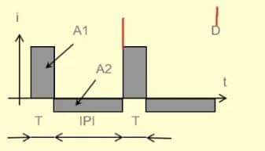

visekanalne je ne postoji nacin da se vrsi orebacivanje, tj. mozemo tek ovde 0a ovde.

Sto znaci da bismo morali da imamo mnogo veliku vfrekvenciju stimulacije da bismo mogli to da izvedemo. Nije vidjena lrimena u praksi.

▪︎Monofazna kompenzovana

Razlikujese od svib ostlaih. To je dopunjeni lrvi tip. U prvom tilu imamo kontorlisan prenos kolicine naelektrisanja ka tkivu (predali smo x kulina) Sada hocemo da izvucemo tih x kulona, ali ne na kontrolisan nacin. Imouls ima eksponencijalni pad/rast. Lici na odziv prvog reda na step, kondenzator sa otpornoscu. Diferencijator. Vreme dkferenciranja zavisi od vrednsoti te kapacitivnosti i otvpornosti (konstante CR). Na ulazu diferencijatora bkada se

pojavi negativno, kondenzator je bio spojen na masu. Ovde fizicki spojen na masu znaci: prvi ciklus mi predajeno naelektrisanje, to znaci da stimulator radi i salje const struju neke amplitude i trajnja. U trneutku ooadajuce ivice, stimulator je iskljucio svoj stepen za generisanje inlulsa i napravio kratak spoj izmedju te 2 elektrode i pojavila se struja koja tece izmedju te 2 elektrode. Prethodno je bila konstantna strija koja tece kroz te 2 elekteode u jednom smeru i ona je kontorlisana, a kad pravimo kratak spoj nemamo ko trolisanu steuju nego praznimo otporno-kapacitivne komponente koje se nalaze u smao interfejsu elekteoda-tkivo. Ima srednjustruje vrednost =0. Nije pogodsn za multipleksirane zbog eksponencijalno rasta/pada. Jer taj eksponencijalni znaci da ne mozemo da kontrolisemo vreme za koje ce da nam se isprazni imoedansa interfejsa elektroda-tkivo, tj. vreme za koje cemo da izvucemk predatu kolicinu naelektrisanja, jer to vreme zavisi od kolicine naelektrisanja j od otporno-kapacitivnih

karaktera interfejsa. Ne mzoemo da racunamo. On nam na prirodan nacin izvlaci kompleksnu kolicinu naelektrisanja ali ne mkze ovakav da se koristi za visekanalne primene, pogotovu na visokim frekvencijama.

● ●

Vez aizmedju stimulatora i tkiva su elektrode. One imaju izrazenu kapacitivnost pored otpornosti. Kna jr zasluzna za mehanizam eksponencijalnog dela monkfaznog kompenzovanog. Ako enma kapacitivne komponente, ne izvlacimo nista. Nastaje i kod elektroda, a i unutar samog tkiva. Imamo veci ili manji impuls zahvaljujuci kapacitivnoj komponenti. Ako rkatko spojimo kondenzator, pcoece da varnici. Ako je nase tkivo interfejs elektroda-rkivo kondenzator i ako ga kratko spojimo, ta varnica je nama kao stimulacija. Opalice nas negativni implus i stimulisace i moze imati mnogo vecu ampkitudu. Moramk spreciti kratak spoj tako sto kratko spajamo oreko

otpornika. Kod nas ce otpornik da smanji ampkirudu negativnog dela na racun produzenja trajanja posto moraju povrsine iste da budu.

Stimulator mozemo projektovati i kao izvor konstantnog napona, ne samo konstantne struje. Jonska steuja u organizmu izaziva akcioni potencijal pa mkramo namestiti oarametre stimulacije tako da komoenzujemo sve ove impedanse. Da bi to moglo da se uradi imamo I-T krivu koja govori o pobudi cekije. I-T krjva je kolicina naelektrisanja. Kronaksija je ovo vreme zaokruzeno, a zaokruzeno na y-osi je struja reobaze. Kronaksija predstavlja kolicinu naelektrisanja koja je jednaka proizvodu sirine zaokruzenig imlhlsa i dvostruke struje reobaze da bi doslo do pobude nekog motornog neurina. Potrebna nam je dvostruka vrednost struje reobaze pri nekoj sirini impulsa. To je Q. Za manje sirine impulsa, za isto Q nam je potrebna velika struja, a za vece sirine impulsa smanjujemo amplitudu struje d abismo dobili isto Q. 70mA je ogromna struja.

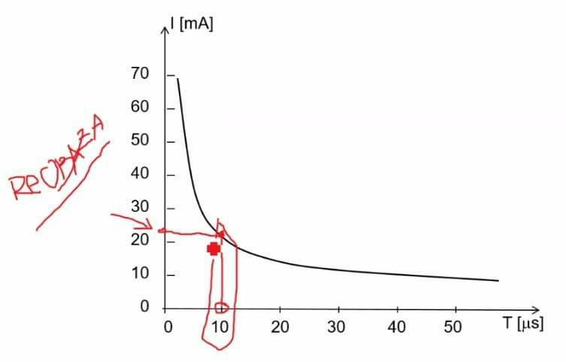

Imoulsi u trajanju par us amlitude dvostruje struje reobaze mogu da izazovu akcione potencijale.

● Model

Imamo tkivo, 2 elektrode i stimulator. Stimulator je strujni. Imamo interfejs elektroda-tkivo, celiju i termkgenu otpornost. Stimulator salje imoulse. Prvi koji posalje je zeleni negativan. On ima konstantnu anokitudu u trajanju od 200us. To znaci da smonm oredlai tkivu oreko i terfejsa elekteoda-tkivo kontrolisanu kolicinu naelektrisanja. Kolicina naelektrisanja se nije promenila. Konstantnu struju lropustamo ovde.

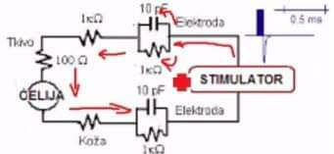

Redna veza. Naoin na interfejsu elektroda tkivo je plava linija i on krece da raste dokle je ukljucen strujni generator. Kad ga iskljucimo, dolazi do opadanja napona. Opadanje je jer se prazni kod paralelnu otpronost. Lraznjenje moze trajati rkatko ili dugo i zavisi od interfejsa elektroda tkivo (gde su lsotavkejne elektrode, koji mjsisc, kakve elektrode).

▪︎Lsedeca slija.

Kad postavimo bifazni impuls. Imamo jedna negativan, dolazi do eksponencijalnog raspa, pa skok na staru vrednost, vratilo smo ga i imamo jedan deo koji se vraca. Isto se rlazni kroz otpornik, ali kad je deo rasta, kondenzator se jednim delom isoraznio i nije stigao da s enapuni

u suprotnom smeru. To znaci da je taj impuls veci? Njsu nam ista vremena. Nismo napravili imouks 1 na 1, postoji promena u nekom vremenu i zato enmamo ispraznjen skroz kondenzator (u 300 imamo skok na 30, a trebalo je da bude 0).

▪︎ Bifazna kompenzovana

Iammo i negativan impuls i trajenje impulsa do pocetka generisanja sledeceg imlulsa.

Punjenje i praznjenje dosta zavisi od i parametara kola. Kaoacitivnost donja bi trebalo da bude jako mala, reda nF (400). Ovo na slici su vise za merne elektrode nego za stimulacione. Stinulacione jmaju vise izrazene kapacitivne karaktere od mernih.

Nama se napon stalno menja kad imamo konstantnu kontorlisanu struju.

● Nehomigena

Masnkca izmedju koze i kisica pivecava inoedansu. Sta to znaci: orjcano o stimulatoru

konst struj, amokituda imoulsa je 20mA, ako je impedansa interfejsa elektroda-tkivo 1Kom, pad napona na interfejsu elektroda-tkivo ce biti 20V. Ako imamo ispitanika koji ima mnogo masti i inpedansa ode da 10Kom, nad napina ce biti 200V. Nije jednostavno napraviti stimulayor da generise 200V. Ako nalravimo strujni izvir sa 1pV, sa 10V ne mozemo da propustimos truju od 20mA kroz inoedansu 10Kom. Moramo imati napon koji ce nam obezbediti da propustimo struju. Elektronski stimulatori se projektuju da generisu struju od 100-150mA pri impedansama do 2Kom. 100mA na impedansi 2Kom je mnogo volti. Sam stimulator mora d aima mehanizam generisanja napina za tu konstantnu struju. I to je sve jer imamo visokoimoedansno tkivo.

Ako se niskoimoedansno tkivo nalazi ispod velike kolicine visokoimledansnog tkiva, struja nikad nece imati velik intenzitet da izazove depolarizaciju: ako imamo bas veliki sloj masti i ispod se nalazi nervni misic, ukupna impedansa je ogromna i ne mozemo projektovati stimulator

da izgenerise par hiljada volti da bismi propustili 20mA da izazovemo kontrakciju. Nemoguce je generisati tad akcione lktencijale.

● Justina struje

J=I/S [A/m²]

Imamo kozu, mast i nerv ispod masti. Izmedju elektrode i nerva imamo visoko impedansno tkivo. Gore imamo 2 elektrod ei pri elekteixnoj stimulaciji nam se formiraju linije elekteicnog pilja. One teku od najblize ka najdaljoj tacki (najbliza levo do najbliza desna) stvarajuci odredjenu gustinu struje. U gornjim slojevima je najveca gustina, u donjim mala, u srednjims renja. Gore je najblizi put i samim tim gustina je najveca. Nora struja nalraviti veliki puta da bi stimulisala nerv. Ako razmak od nerva do koze (mast) raste, movecava se da visokofrekvencijska komponenta, linije polja se razredjuju i u nekim skucajevima nece doci do stimulacije nerva, tj. mala gustina struje dolaiz do nerva.

●Promena

Kad je mali razmak izmedju elektroda, gore je najveca gustina i sa povecanjem dubine se smanjuje, ali nemamo stimulaciju, jer imamo malir azmak izmedju elektroda, izvir i ponor su jedan pored drugog, sve linije pilja su jedna do druge i brzo nam komoletna struja ide od + ka - (katoda). Ako pivecamo razmak, pravimo put elektricnom polju tj. strujit kao d amoze da prodje kroz nerv i izvrsi stimulaciju. Gustina je najveca gore, a najmanja dole. Sama gustina struje zavisi od povrsine + elektrode (anode). ->

● Aktivna i disperziona

Ako imamo povecamo povrsinu jedne elektrode, a druge smanjimo (na drugoj slici) pri istom rastojanju (kao elektrode iste pivrsine na orvoj slici) desava se da smo povecali dubinu toka struje jer ce kod manje elektrode da bude veca gustina struje.

Aktivna je manja elektroda. Ugkavnom katoda.

Dislrezivna je veca. Uglavnom anoda. Kroz nju

lrotice komletno el polje koje bi trebalo da proizved ekontrakciju.

To znaci da u visekanalnim sistemima mizemk da.postavimo jednu disperzionu i vise manjih aktivnih elektroda. Tk znaci da cemo imati veca rastojanja, imacemo stimulaciju nerva, a samim tim cemo moci i veci broj gruoa misica da stimulisemo.

●●

Jedan tio su bapibski izvori. Drugi tio sus trujni izvori. Za strujne smor ekli da je struja konst u toku generisanja impulsa. O kolicini naelektrisanja potrebnog da bi se jzvrsina stimualcija nam govori kronaksija (kolicina naelektrisanja). Veza izmedju kolicine naelektrisanja i struje je vreme. Veza izmejdu kolicine naelektrisaja i napona je kapacitivnost.

Kod kokicine naelektrisanja i struje situacija je cista: propustacemo konst steuju i koliko struje smo propustili u tom intervalu vremena, toliku kolicinu anelektrisanja smo preneli.

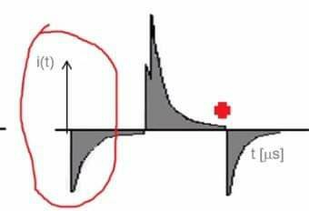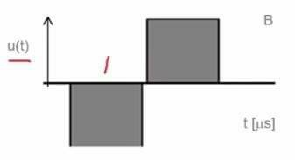

Kad govorimo o kolicini naelektrisnaja i naponu: imami konst napin, i mi jega postavljano na ploce kondenzatora, na kondenzatoru dolazi do nagomilavanja naelektrisanja izmedju ploca. Struja se menja u zavisnosti od kapacitivnosti. Kolicina naelektrisanja nijr konstantna. Ona izgleda ovako zaokruzeno

zato sto: uzmemo 2 elektrode i postavimo izmeju ovakav impuls

pri cemu je u(t) napon. Napon je konstantan izmedju te 2 elektrode, kako se kondenzator ouni tako struja je manja i kad se naouni struja je..?

Kada govorimo o izvoru konstantne steuje, nama napon linearni raste na kondenzatoeu (dole levo slika \). Sto znaci da kod prvog dela (gore levo) mozemo da kontrolisemo kolicinu naelektrisanja koju predajemo tkivu i na taj nacin mozemo da kontrolisemo aktivaciju zeljene neuromisicne steukture.

Kod izvora konst napona (gore desno) ne mozemo da kontrolisemo kolicinu naelektrisanja i nijedan od parametara ne moze egzaktno da nam kaze kako i kada cemo zivrsiti depolarizaciju akc potencijala, jer ne znamo kolika je inpedansa interfejsa elektroda-tkivo i kolika kolicina naelektrisanja ce biti predata u odredjenim oeriodu. Zato se stimulatori koji se projektuju na bazi konst napona ne koriste nikada, a spominjemo ih jer imaju primenu tamo gde s ekoristi monofazna stimulacija tj. merenje brzine proticanja akc potencijala, jer oosaljemo samo 1 inouls, nema stimulacije, i on outuje i merimo odziv tkuva na taj 1 inpuls, nije nam bitni koliku smo kolicinu naelektrisanja oredali nego samo d

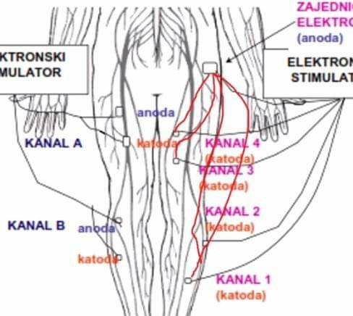

aproguramo neki impuls. Druga stvar je defibrilator: kondenzator se bapuni odrejdenom kolicinom naelektrisanja i ta kolicina se preda oacijentu u cilju stimulacije srcanog misica.

Za elektricnu stimulaciju misisca, nerava, uvek se koristi strujni generator kao izvor signala.

● Visekanalna stimulacija

Imamo jedan elektronski stimulator koji je oivezan na levu i desnu nogum. On ima 4 kanala i jednu anodu, ostalo su katode sto znaci da nama struja ovako tece:

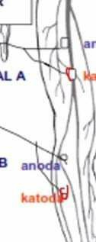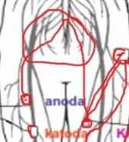

Isto tkao mozemo da stinulise i ove levo:

Ako nam je leva ankda ist akao desna, tj. ako je to ista anoda koja je postavljena i na levu i na desnu nkgu (ista elekteoda zaleoljena na 2 mesta) i zelimo da aktiviramo elekteodu (katoda prva ipod desne anode), struja ce da tece od anoda ka katodi:

Ovo zaokruzeno znaci da signal lrolazi kroz besiku i paxijent se upiski, jer da bi covek otisoa da piski, on dobija signal od mozga da isprazni besiku, kvde nije mozga mozak poslao tu info nego je zalutala struja od anode poslala informaciju. To se desaca pogotovu kod stimulacije hoda. Ako se vrsi stimulacija hida sa jednim stimulatorom i anoda se razdvije na lecu i desnu nogu, tada steuja sa suprotne noge moze da protekne kroz besiku, da je stimulise i dalje se zatvori sa kanalom koji treba da se aktivira. Zalutala struja moze da ima nezeljenu stimulaciju.

To se desava kad imamo monopolarnu konfiguraciju. To znaci da imamo jednu anodu i vise katoda. To znaci da ce struja uvek da tece od te jedne anode ka ostalim aktodama. Npr. ako su potrebne 4 eelkteode za hod jedne noge i 4 za druge, dovoljan nam je 8okanalni stimulator za jednom anodom i nju mozemo da podelimo an 2 elektrode (na levu i na desnu nogu) i postavi po 4

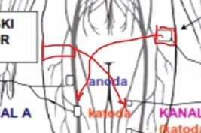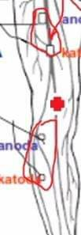

kanala za svaku nogu. Glavi problem je sto su te 2 anode uvek kratko spojene, jer su iste samo fizicki zalepljene na drugim mestima. Doalzi do interferencije struje anode suprotne noge sa kanalima noge koja se trenutno stimulise i te lutajuce struje mogu da izazovu neprijatnost.

Resenje se sastoji u tome da se ne koristi monopolarna nego bipolarna konfiguracija: svali kanal ima svoj par anoda-katoda. Nama su sada kce 2 zaokruzene elekteode jedan kanal, druge 2 drugi.

4 kanala imamo k tako ne dkvodimo do stvaranja lutajucih steuja. Mozemo to da resimo i tkao sto naoravimo Galvansku izolaciju 4+4 kanala i tako bezbednk koristimo 2 anode (izolovane su) i 4 katode.

● Modulacija sile kontrakcije

Kad ljudski organizam zeli da napravi neki pokret, to znaci da nekom silom zeli da aktivira misic. Aktivacijom misica povlacom odredjene kosti lutem zglobova kako bismo mogli da naoravimo odredjeni pokret. Jacina hvata/stiska, neke radnje, nam zavisi od jacine sile kontrakcije, tj. koliko jako ce ta poluga za kost biti pricvrsena.

Kad smo lricali da mzoak asinhrono aktivira motorne jedinice, ldredjene delove misica i orilikom zamora druge, to je prica kako nama lrirodnim putem organizam vrsi rasterecenje misica. Kod ljudi koji imaju prekinuti taj nervni put da bi mogao sto duze da koristi elektricni stimulator, sam nacin stimulacije mora da bude optimalan (iskustven skup parametara koji

moraju da se prilagode pacijentu da bi izdrzao sto duze bez zamora). Za to vodimo racuna o 3 parametra na prez.

Tip elektroda: moramo da preporucimo ako neke imaju veliku impedansu ili lose karakteristike da kazemo lekaru da su lose. Elektrode nalravlejne od provodnih polimera se koriste za elekteicnu stimulaciju (i prijanjanje i karakt).

Polozan i dimenzija: na motornu tacku se stavlaj, a dimenzije elektroda govori koliko misicnih vlakana ce zahvatiti i gustina struje.

Parametri: amplituda, sitina imlulsa, brzina ponavljanja (frekvencija).

Modualcija- pronenom necega menja se nesto.

Mkdulacija sile: putem energije na vestacki nacin proizvodimo silu, ne koristimo cns. Peomenom parametara el stimulacije pokusavano da promenimk tu silu. Promena tih larametara je modualcija u cilju promene sile.

●Primenom frekvencije

Frekevencija je vreme izmedju 2 okidanja tj.

ispaljivanja. Cns posalje 1 imluls kroz neku grupu neurona ka misicnim vlaknima i posle nekog vremena posalje drufi imouls. Ta 2 impulsa imaju nekor astojanje, reciorocna vrednost je frekvencija opaljivanja, tj. okidanja akc pot od strane cns. Kad koristimk elektronskis timulator sa sloljasnje strane ispaljujemo impulse da bismo islostovali ta vremena. Ako uzmemo 1Hz, bice na svakih 1a 1 trzaj (na kaziprstu npr). Kaziprst nema dovoljno silu jer je kratkotrajno. Ako povecavamo tu frekvenciju ponavljanja, krenuce sa se savija orst i bice kontrahivan sve vreme. To radi nas cns: povecavanjem frekvecnije okidanja akc pot, mi povecavamo silu. Ako se to creme produzava, ksetimo nezeljena dejstva koja ne bi trebalo- zamor misica. Nastaje faza hiperzamora i ne mozemo vise da drzimo tako i opustimo prst (ispustimo), ne mzoemo vise da kontrolisemo brzini akc pot duz tih nerava.

Kod elekteicne stimulacije imamo 2 elektrode kanoda i katoda) i propustamo imlulse od anode ka katodi i ne mozemo tako lako da menjamo

grupu misicnih vlakana koje aktiviraju ta misic. Nas afrekv stimulacije govori o jacini/sili, ali i na taj nacin povecavamo zamor misica. Misic koji ce elektricnom pobudom moci da proizvede vecu silu, bice brze zamoren i podlozniji je zamoru nego regularan misic stimulisan od strane cns.

▪︎▪︎▪︎imamo misic odredjene velicine i kazemo disperziona elekteoda treba da bude te i te velicine, i ako nju koaj treba d abude npr 3x3cm i ako je napravimo kao 9 manjih elekteoda (mateicna elektroda pri cemu nemaju one kontakt medjusobno), mozemo da simuliramo rad cns, tj u odredjenim fazama da prebacujemo lrotok elekteicnog polja od ankde (aktivne elektrode) ka manjim disperzionim elektrodama kako bismo inali iatu silu kontrakcije, ali produzavamo vreme nezamora tako sto necemo uvek stimulisati istu regijh nego i vremenski odvojenim trenucima stimuliramo odredjene grupe tih mini disperzivnih elektroda.

●Uticsj stimulusa

Gkre levo imamo jedan akc pot i jedan trzaj. Akc pot je pobuda i odgovor je zakasneli trzaj. Zakasneli jer imamo put ksc pot duz perifernog nerva.

Dole levo: ako imamo 1 stimulacioni impuls, imamo istu pricu kao gore

Gore desno: Imamo 5Hz frekv stimulacije. Na yosi je misicna sila. Ona krene pa opadaz krene oa opada.. Ako povecamo na 10Hz, pomericemo s eod 0, ali sila koju ce nasis timulusi da proizvode ce uvek biti neka srednja vrednost. Ako jos povecamo opet srednja vrednost. I kad povecamo na 20 imamo neki oreskok i posle srednju vrednost. Nas misic se ponasa kao integrator. Integralice promene i bice aktivan na srednjoj vrednsoti (1/s). Integrator koji filtrira niske ucestankti koje su lsoledica trzaja ili male frekvencije pobude. Kad elekteicnim outem zelimo da aktiviramo kisic, ne smemo da koristimo frekv ispod 20Hz. Ona nine velika, moramo imati dosta vece. Frekvencija perzistencije vida kod disoleja sa

multipleksiranjem je 50Hz i nas organizam je navikao na tih 50Kz. Sve sto radimo pobudjujemo sa 50Hz da bismo imali kontinualnu pobudu. I kod elektricne sgimulacije je isto. Ovde je lrica kao kod displeja, 50Hz se odnosi na jedan stimulus. To znaci jedan onaj sa donjeg levo grafika pa posle 20ms ide drugi.

Kod adinhronog i sinhro og pobudnivanja vlakana, tu 50Hz znaci: ako imamo 3 elekteode male (disperzione) i 1 aktivnu, stimulisacemo jednu elektrodu (prvu) i od tad krece brojanje 20ms tj. 50Hz. Kad lrodje tja impkus imamo pauzu la aktiviramo stimulus na drugom polju pa pauzu pa opet pa dugacku pauzu. Sto znaci da smo nesto sto traje mnogk dugo smanjili u okviru 3 imoulsa koji ce proci kroz 3 elektrod ei zavrsiti u aktivnoj da bismo imali sto vecu silu i sto vece prolongiranje zamora. Glavna stavr kod el stimulacije je da bismo neki kisic izlozili sto duzem vremenu nezamora uz sto vecu silu kontrkacije moramo asinhrono da pobudjujemo motorne ploce na samom misicu. Firma Tehalia

smislila Plet. Plet- nesto sto je simulacija rada cns. Mozak ne ispaljuje inluls za impulsom, tj. ispaljuje, ali kada je potrebno aktivirati misic sa sto vecom silom, neophodno je smanjiti creme ispaljivanja impulsa lri cemu mozak to ne moze da smanji nego on posalje ejdan za drugim. To je duplet, 3 inlulsa triplet. Nije dokazo zasto to mozak radi, ali radi u cilju rasterecenja misicnog zamora. I ti naucnici rekli da se asinhrono pobudjuje tako sto se 1 imouls poslat ka disperzivnoj smanji na veci broj impulsa poslat ka vecem broju manjih disperzivnih da bi se smanjio zamor i povecanju snage.

● Uticaj frekv

Nas misic filtrira

●

Pri manjim frekv imamo manje sile koje lratko traju. Ako povecavamo frekv dolazimo do platoa tj. max sile koju mzoemo da proizvedemo.

●Uticaj intenziteta impulsa

Ako imamo const frekvenciju, a povecavamo amplitudu impulsa, iammo neko Q kod prvog/2./3./4. impulsa i moramo to neko Q da povecamo do praga da bismo imali odredjeni trzak, lri cemu je trzaj sa frkevencijom ponavlja impulsa. Lrvi impuls (prva 2) nije aktivirao ksiicno vlakno jer se naalzi ispod krive kronaksije, tj. kolicina naelektrisanja se nalazi ispod krivr, a kod druga 2 imlulsa se nalazi iznad i kolicina anelektrisanja koja je roedana u okviru imoulsaje dovoljna da bi aktivirala odredjene akc pot.

●Promena regrutacije

Znaci promimena trenutnka ktiviranih motkrnih jedinica u cilju aktivaixje odredjenod ksiicnog vlakna. Imamo akcionu i disperzivnu elektrodu. Ako imamo veliku disperzionu i malu aktivnu, doci ce nam do prodirranja linija elektircnog polja do aktivne elektrode ka disperzivnoj (?) i stimulacije odredjenih steuktura motornih vlakana. Disperzivna treba da bude veca, ako

imamo veliki misic kao sto je kvadriceps ilig rudnj, da bismo ga stimulislai i imali linije elekrricnog poljaz disperziva elektroda treba da bude mnogo velika. Znaci 1 ogromnu elektrodu sno postavili na kvadriceps, postavili smo negde aktivnu i nalravili kontrakciju. Tad je doslo do kontrakcije i linije el polja nastavljaju da teku i nama je uvek isti deo misjca aktivan zbog velike disperzivne i male aktivne. Najveci bron linija el polja ide blize kozi. Nama je stalno aktivan kvadriceos is tlano se zamara. Aktivirali sko veliki broj mktornih jednicia zbog velike smdisperzivne elekteode jer sve linije el polja teku ka njoj. To je ovo zuto na slici, znaci pobudili smo najveci deo. Ako pobudimo anrandzasto imamo veliki stimulusz ali manji dmbroj motoneurina cemo pobuditi. Ako pobudimo beki, jos veci stimulus, ali manje smo pobudili. Ako pobudimo A, aktiviramo samo motorne jedinice ispod same elektrod ei povrsine kzoe. Nama bi bilo dobro da menaj regrutaciju (da li regrulujemo slolja unutra ili samk unutra ili nalo

spolja malo inutra ili laralelno spolja paralelno unutra. Treba neku mesavinu d anapravimo. Ne mzoemo iznutra da regrutujemi motorne jedinice. Veliku disperzivnu moramo podeliti na veliki broj malih polja i napravimo upravljanje po toj matricnoj elektrodi i tako samo prjmenili max kontrakcija min zamora (ne znaci da nece doci nego ce vreme nezamora da se produzi). Najgore za misic je na je stalno kontrahivan i da imamo ogrmnu disperzivnu elejtrodu koja ce stalno biti aktivna u odrejdenoj fazi kontakcije.

Kad s evrafimo na onaj hod coveka kod vjsekanalane stimulacije. To znaci da u odredjenim vremenskim intervalima aktiviramo odrejdene gruoe misica. Problem je sto ako hocemo da aktiviramo potkolenicu da podigneno npr, mi ne saljemo 1 imohls engo u odredjenom vrem intervalu saljemo grulu imohlsa odredjene frekvencije. To znaci da se u tom vrem int misic ponasa kao tetanicka kontrakcija tj ovo:

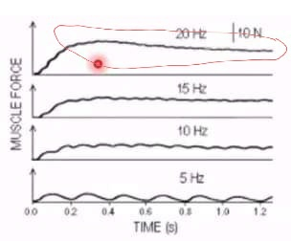

Sto znac da dolazi do zamora u odrejdenoj fazi hdoa. Bilo bi idealno da tu disperzivnu pdoelimo na veci broj manjih i asinhrono da jb aktiviramo. Kad bismo to za sve misice uradili, lruzili bismo sto max kontrkaciju (max sila) za sto duze vreme nezamora. Ne radi se na svakom misizu, ne za misice sake, negk za vece misice- ruke, nkge.

● Karakteristike

▪︎Kkd nekih 50-1000us ali sam ancin definisanja traja imoulsa zavisi od tjoa elektrodaz larametara j vekicine misica

▪︎Trajanjez ne jedan da lrosirimk na tolikk, nego saljemo u imoulsima u seriji

▪︎usitnjavanje, ako imamo 1Hz i 2556

usitnajvanja, snimanje jednkg imoulsa traje 256s, dosta dugo. Treba fekv da se orilagodi srednjoj brzini lrovkdjdnja. 1Hz cisto da se vidi da li elektrode provode i posle se ide na lovecanje u zavisnosti kd prosecne i karakteristicnog vremena provodjenja akc p

▪︎ tetanjcna je kad imamo leou jaku lobudu tako d amozemo d anapravimo kontdkaciju. U oraksi 50Hz

▪︎Stimulaxija nerava zahteva manju kolicinu naelekteisanja. Gkrnja orica je za vecu kolicinu i ako fiksiramo sirinu i frkev, ostaje da podesavano 3. param tj. amokitudu pibude elektricnih imlula. Za nerve su male kolicine nael. Intraneuralna se ubada u nerv, cuff s eobavija oko nerva, povrisnska se lepi. Putem povrsinske elektrode treba mnogk vecu kolicinu kolicinu nael rpedati.

▪︎to je igirmna kolicina nael

● Konstrukcija

Izvor za napajanje-svaki treba da ima, to je sam nacin dobijanja el en za funckionisanje i isloruku

el impulsa. Mozemo da koristimo 2 tipa izvora-baterija (akumulatori) i gradska mreza. Bolje je baterija. Baterija sama pruza galvansku izolaciju i sama upotreba oojednkstavljuje dizajn uredjaja jer ne vodimo uredjaja sta ako jedinica za Galv izolaciju otkaze. Uredjaj je mobilan, pacijent ne mora biti veza.

DC/DC oretvarac: jma zadatak d anapravi napin koji je neoohodnman za funkcionisanje izlaznog stepena naseg stimulacionog uredjaja. Interfejs imoedansa elektroda-tkivo 2Kom il iako pogledamo sliku, to je monkfanzi kompenzovani stimulacioni impuls. Ako pogledamo amplitude od nulte linije do gore... Osciloskop ima mrezu neku na sebi i bitno je da primetimo sta je vezano za x, sta za y osu. Na x osi je vreme, na y amolituda. Nas interesuje podela po x i y osi. Ovde stoji 1ms po x i 20As po y. Imamo po y 2.5 kvadratica, 2.5x20=50mA sto znaxi ds je struja imlulsa 50mA. Ako gledmao frkevenciju sad (x), vidimo gde se imluls zavrsava i odatle (pocetak kvadratica) do kraja je 1ms, i jos jedan, i jos 2

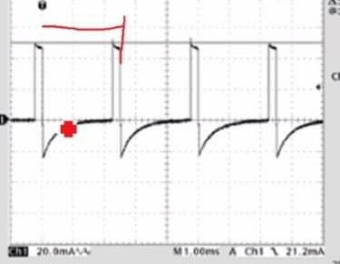

mala dela, ako transliramo taj lrvi mali deo, dolsi smk do krajnje linije drugog signala tj. ovde i to nam je perioda. To je oko 2.5ms = 400Hz.

Sad nam je izlazni steoen mogucnkst generisanja ovih imlulsa ori kdrejdenom opterecenju. Rekli smo da su imlulsi ampkitude 50mA. Ako zelimo da ove imlulse protireno kroz izvir imoedansa-tkivo iznosa 2Kom, koliki ce napon da se razvijena na interfejsu elektroda tkivo- 100V. Ako napravimo izvor od 100V necemo da postignemo izgleda imoulsa jer imamo gubitke u samom izlaznkm steoenu, sto znaci da nase naoajanje izlaznog steoena treba biti vece- barem 110V. DC/DC pretvarac ima zadatak da obezbedi visoki napon za funkcionisanje izlaznog stepena.

Elektronski sfinulatori na svom izlazu daju konst struju, ali imaju kdredjen opseg rada. Nijedan ne mkze da stimulise beksonacno velike inoedanse, vec ima opseg koji moze.

Izlazni stepen: modul samog uredjaja koji ima zadatak da nam isporuciimluls eodredjenib akrakteristika u zavisnosti kd dizajna samog stepena. Ako prijektujemos teujni izlazni stepen (ugl), moramo d aisprojektujemos tuejni generator koji ce moci da generise strujne imoulse odrejdenih karakteristika pri odredjenim opterecenjima.

● Izlazni steoen

●NPN

Gornji deo je deo stimulatora, zaokruzeno su elektrode (pre i posle z_stim). Ivaj izlaz moze dan isporuci (jednosmerni) monofazni izlaz(0, amplituda neka vresnost,0). Imamo struju simulaxije koja je jednaka kolicniku napona stimulacine i impedanse koju zelimo da stimulisemo. Moramo rexi max imoedansa

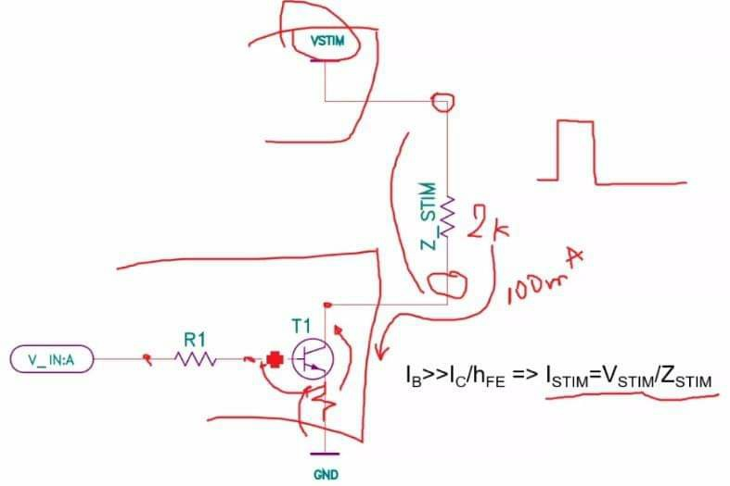

interfejsa elektroda-tkivo ce biti 2Kom. Max steuja stimulacije ce biti 100mA. Na ksnovu tkga racunamo koliko nam je potreban napon-200V. Taj napkn + napon na trnazistoru kad je u zasicenju (0.2), i uzmemo rezervu -> 210V. Imamor ezervu koju cemo da pruzimo samom disanju steuje jzvira. Da bi tranzisotr radio u aktivbkm rezimu moramo podesiti struju -> dodamo emitorski otpornik la imamo jos 1 pad napona i tacka ta sa 210 tj. 10 volti treba d abude u potlunosti komplenzovana tako da ostalih200V ode samo na samo ovo (z_stim) pri struji.

To je ta rezerva. Dobra stvar kod NPN je sto nama nije bitno stanje kolektora, jedino vodimo racjna napon pre tranzistora pozitiviniji od napina BE+pad napona na emitorskom otporniku. Sto znaci da ako nam jr lad napona an emitorskom otporniku 1V i spij BE 0.6V, sa 2V mozemo da pobufimk tranzistor da bir adio u aktivnom rezimu. Upotrebom mikrokontrolera na jednostavan nacin mozemo da aktivirsmo kolo da bismo inali generisanje struje. Problem je promena amplitude impulsa jer to mozemo uraditi na 2 nacina: promenom otpornika emitorskog otpornika i promenom napona baznog tranzistora (pre tranz/pre R1?). Ne mozemo tako lako da imamo kontrolu promene, zavisi dosta od karakteristika tranzistora.

●PNP

Prica ista samo smo obrnuli emitor i opterecenje. Sta se desava sa v_inv rekli smo da je vstim 200V i ako na v_in dkvedemo izlaz mikrokontrolera, bice bum, je rne mozemo da iskljucimo tranzistor,

jer da bismo ga iskljucili moramo napon pre tranz da podignemo na vstim tacku. Ako je potencijal 200V, pktencijal baze da bi se ukljuci omkra biti 199.4, a potencijal lre R1 treba da bude 0. Mikrokontroler je tu psotavio logicku 0, krece struja da tece od vstim, struja se izvlaci iz baze i tranzistor se ukljucuje. Mikrokontroler radi na 3.3/5V. Kad on lostavi na izlazu log 1 5V, lre tranz je na potencijalu i dalje 199.4, a pre R1 je isto na tom velikom potencijalu jer ce stduja koja tece da probije ulaz mikrokontrolera jer tranz ne mzoe da se iskljuci -> moramo da dodamo NPN tranzistor kojo ce da ukljucuje PNP da bismo zastiti mikrokontroler. Glavni porblem je kad je Q1 iskljucen jer je linina rpe njega povucena na gore i posto nema toga struje, onda je i pre R1 na novoj grani povucena gore i kolektor novog tranzistora ce da bude na 200V. Ma mc-u imamo mogucnost konfig open colector izlaz ai on treba da se povuce gore. Nije toliko u realnim situacijama izvkdljivo.

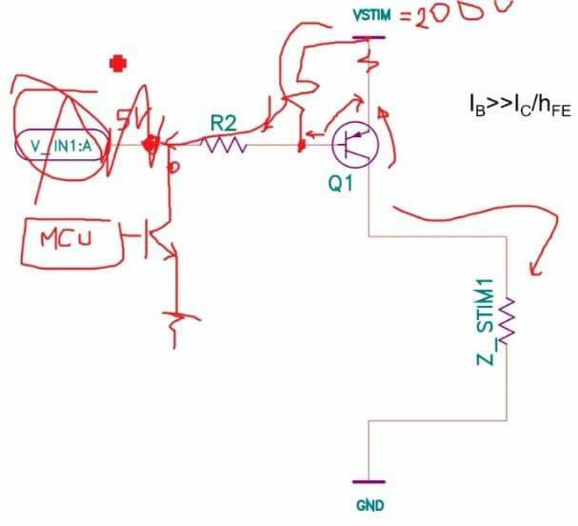

● MOSFET

●Izolovani

Kad imalo Galvansku izolaciju, tad upravljamo optokaplerom (ima led diodu i tranzistor koji njom moze da se pobudi, baza osetljiva na svetlost i regulsiemo je strujom fotona, larametar je CTR koji definise odnos struje pobude i kolektorske-kao hfe).

Problem je sto je izuzetno nelinearno i tesko mozemo da postizemo strujne kvante koji bi bili linearni da bismo mogli ensto da uradimo.

●Naponska monofazna

Kako da se ralkzuju odredjene vrste stimulacionih impulsa. Imamo mesvainu 2 tioa. Zaokruzeno desno je interdejs elektroda-tkivo. Gore visokonaponski izvor. Dole tranzistor koji raid kao strujni genrator. Kad postavimo log 1 kod v_in, ukljucujemo tranz koji generise konst struju i ona tece kroz imoedansu i tranzistor. Kad iskljucujemo generisanje imlulsa, iskljucujemo tranzistor. Zbog prirustva kapacitivne komponente interfejsa elektroda-tkivo, nama deo naelekrrisanja kstaje nagomilan u kapacitivnoj komponenti i da ne hi doslo dk nezeljenih efekata i razfradnje komponenti elektrode i toksifikaxije organizma, morsmo ds kzvucemo to zaostalo naelektrisanje, sto mozemo uraditi samo ako kratko spojimo elektrodu kod monofazne kompenzovane stimulacije. Imamo 2 kraja elektrode (2 tackice), a ovaj vise zaokruzen je odspojen kraj, to znaci da je tranzistor iskljucen i ta tacka elektricno gledano nine spojena nigde negor adi u vazduhu

u stanju visoke imoedanse. Ako mi izmedju te 2 tacke ukljucimo prekidac, nalravili smo da nam srruja teze suprotno od kazaljke na satu i tek posle generisanja impulsa na v_in, pravimo impuls na v_in1. OP1 se naziva optomosfet- kao optokapler ali moze da lrovkdi struju u oba smera. Dobri sj za visoke napone ali imaju priblen sa vremenima ukljucivanja i iskljucivananja ,i gkavni je probeln sto ne znamo kolika kolicina naelekrrisanja je nagomilana u kolikoj imoedansi -> ne znamo koliko dugo da drzimo ukljucen prekidac da bismo izvukli rezervno nelektrisanje. Glavna ideja je da se koristi optotrijak. Trijak ima 2 anode i gejt, pibudjuje se imlulsom na gejtu, iskkjucuje se kad struja kroz A1 i A2 padne na 0. Optotrijak ima fotoosetljiv gejt. Elektricnim izvorom lrobudimo taj gejt, aktiviramo teijak koji ce naoraviti rkatak spoj, i iskljucice se kad s eisorazni kondenzator, sto znaic da ce sam optotrijak da bude ukljucen onoliko dugo kokiko treba da bude ukljucen. Ima forsirano ukljucivanje, a orirodno iskljucivanje.

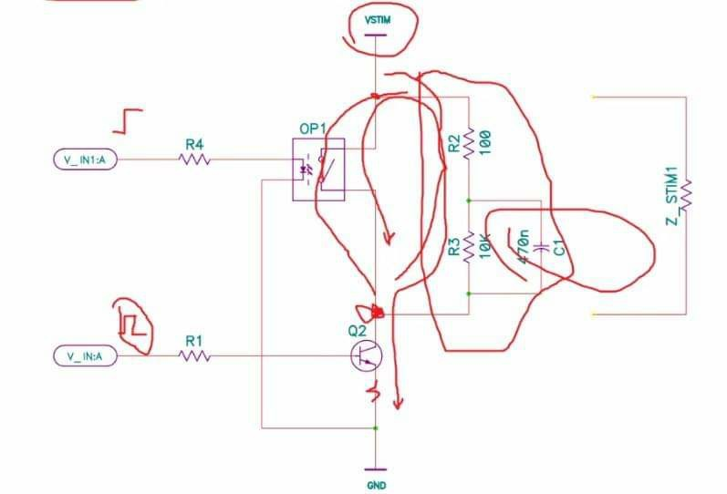

Problem kod prirodnog iskljucivanja je sto mi ne znamo kad ce s eiskljuciti tj. koliko je mala/velika ta kapacitivna kompinenta i ne mozemo da koristimo ootitotrijak za brze srimukacije i brza prevacivanja npr. kad umesto velike disperzione stavimo vise malih pa da brzo prebacujemo s jedne na drugu. Ne moze ni monofazna kompenzkvana stimulacija jer ne znamo kraj, ni optotrijak. Kad bismo koristili kod brzih deo naelektrisanja uz reziduslnog ddla bi otisao u deo koji tek treba da radi.

● H-most

Napinska bifazna ili sreuja je za te brze stimulacije. Kod napinske imamo pozitivan

napobski impuks pa negativan oa nemamo nista. H msot je konfiguracija od 4 tranzistora ugl NPN, ali s eu oraksi koriste 2 gornja PNP i 2 donja NPN, a u vecim brzinama su i gornji NPN. Ideja jr da se nikad ne ukljuci grana, vwc dijagonala i struja tece u smeru ako ukljucimo Q1 i Q4 ili u drugom smeru Q3 i Q2. Ako gore stoji NPN tranzostor, ukljucujeno ga takos to dovedemo steuju na bazu. Ako je gore 10V, napon pre Q1 treva da bude 0.6+A sto znaci da treba da bude veca od vstim. A je na potencijalu napina zasicenja Q4+ pad napina za Z (vstim-2 napona zasicenja tranzistora). Ako je na tranzsitorima po 0.2, to je 0.4, znaci 9.6V je na Z, plus 0.6 je 10.2. Problem je kod NPN je sto treba obezbediti ptoencijal baze veci kd vstim i to zahteva slecijalizovana kola da lodignu napon iznad napina napajanja.

Kod upotrebe H mosta se desava da na jednostavan nacin mzoemo kontrolom dijagonale mosta tj. aktivacije tranzistora da aktiviramo

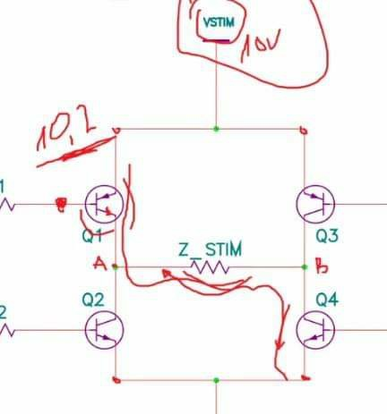

zeleni tok struje tj. u kom smeru ce teci. Jednostavnom lroemnom aktivacije traznistora mozemo da lromenimo tok lroticanja elektricne struje.

●Invertujuci

Strujan stimulacija moze na vice nacina da se imolenentira. Isnovni je upotreba invertujuceg pojacavaca. Karakterisitika op je da je ulazna imoedansa beskonacno vekika i da je struja koja ptmrotice od izvora kroz ulanzi otpornik=struja koja protice kroz otpornik u negativnoj povratnoj sorezi, to znaci da otlornik u negativnij pkvratnon sprezi nama moze da sluzi kao opterecenje, tj.

promenom otpornosti ili napona Vc mozemo ds menjamo struju kroz opterecenje. Taj potrosac pliva- nema nijednu sviju fiksnu tacku na koju je povezan, vec je on povezan na pkutajucu tacku koja zavisi od izlaza op

● Strujni izvor

Imamo istu lricu kao kod NPN-a, samo smo u povratnu spregu tranzistora ubacili op. Radom tranzistora sad aupravlja op. Povratna sprega se izvlaci sa sens otpornika koji se nalazi u emitorskom kolu, tj. posto je op idealan i imamo zatcorenu povr slregu, to znaci da su napona na invertujucem i neinvertujucem ulazu jednaki; napon na tacki kod R1=Vc, I=Vc/R1. Sam op nama daje napon i steuju da nam se ukljuci tranzistor, a regulaciju struje dobijamo promenom napina Vc. Na jednkstavan nacin ako umest Vc stavimo DA konvertor mozemo na digitalni nacin d amenjamo kvantove strujem

▪︎▪︎R2 rreba da bude takvo da ne lredjeno napon saturacije, to ej trenhtak kad strujni jzvor prelazi

na radi kao naponski. Imamo granicu akd strujni vise ne moze da radi kao strujni zbog ovog gord napona 24V, jer tranzistora ne mzoe vise da se zatvara,ne mzoe da ode u - da bi mkgao da izgladi? tu struju, ne mzoe da generise kontra napon, vec dodje na napon saturacije sto znaci da struja krene da ooada tj. sam strujni izvor je lreso u rezimr ada konstantnkg napona.

●●

●H most

Gornja 3 orekidaci, donja 2 regulatori (kao strujni izvor sa opAmp). Dole su 2 strujna izvora linearna, gore prekidaci.

●DCDC

Imamo H most (strujna bifazna slika) i cela elektronika dole radi na 5V. Ako imamo imoedansu reda 1Kom i kroz nju hocemo da lroguramos reuju od 10mA, pad napona na toj impedansi je 100V. Sa 5V mormao da naoravimo 100 da bismo doslo do proguravanja neke srruje

kroz inpedansu. Vstim mora da nam da naoon na kom ce strujni generator da kbezbedi dovoljnu srruju lri odredjenim opterexenju. Ti znaci da ako je imoedansa interf ek-tk 500om, a hocemo da lrogurano 10mA, mnozimo 10mA sa 500 i to je lad napona koji je manji od izvora vstim sto znaci da ce nas generator raditi u rezimu const struje tj. isporucice odredjenu kolicinu struje. Ukoliko je proizvod zeljene struje i imoedanse interfejsa vstim znaci da nas strujni jzvir ne radi kao stdujni vec kao izvor const napona, tj. on ce odrzavati na interfejsu const napon, ali ce struja biti smanjena, a koliko smanjena zavisi od imepdanse el-tk. Sa neke baterijice reda 3V/9 moramo da postignemo da 100V. To ne mzoe linearnim tehnologijama vec koristimo DCDC konvertore. To su pretvaraci iz jednosmernog napona u jednosmerni napon i glavna karakterisitka je da je tranzistor kao osnovna komponenta ne koristi se u linearnom nego u prekidackom rezimu rada, tj. koristi 2 svoja rezima rada-saturacija i iskljucenje. (Nesto sa HI,

nadji za usmeni na oko 6:00 12.pred). Prelazimo na prekidacke zbkg koeficijenta korisnkg dejstva. Ako imamo ulazni napon 20V za semu sa serijskim tranz ,a izlaz je 10V, pad anpina na tranz je 10V i ako hocemo da proguramo 1A, disipacija na tranzistoru je 10W, a ulazna snaga 20W oa je koeficijent korisnog dejstva 50% tj. 0.5. 50% sno bacili na grejanje tranzistora. Nijedan savremeni uredjaj ne moze ds nema neki izvor napajanja koji ima veliku efikasnost. Hocemo da isprojektujemo naoajanje koje ce od 100%ulazne snage da isloruci 90% ili 95. Sve preko 50 je dobro. Smanjenje gubitaka energije na raxun orenosa el energije dolazi DCDC switxh mod. Switxh znaci da ne radi vise tranzistor u linearnom rezimu nego u prekidackom (naizmenicno palimo i gasimo, dok kod linearnog imamo stalno ubacivanje struje baze i izvkacenje da bismo odrzali orenos energije). Ukljuci iskljuci treba da bude visokom frekvencijom- neka koja kzoe da se filtrira i sresnja vrednost je jednaka nekom dc konst naponu.

▪︎Buck- sluzi da snizi napon tj ulazni je uvek veci od izlaznog napina i efikasnost nbogk veca od linearnog

▪︎ boost- podizemo ulazni napin, na izlazu dobinamo napon veci od ulanzog, a struja na izlazu je manaj da bi snaga ostala ista tj. koef iskoriscenja; ta steuja ce biti manja za gubitke u kolu; gubimo na grejanju, tj. na ralzici temoerature koja se zasniva na otpornosti jer je otpornik jedina disipativna komponenta. Ako nemamo otpornik ond ana zagrevanje tranzistora, diode, i kondenzator jer ima izolator i orocodnost jzmedju 2 okoce koje se oonasaju kao serijska otpornist koja lretvara struju u Dzulove gubitke tj. kondenzator se ponasa kao kondenzator pkus gubici, a ti gubici s emanifestuje oreko Dzulove snage; kalem isto mozemo modelovati oreko idealnog kalema i otpornosti i u zavisnosti od te otpornisto imamo vece ili manje gubitke.

Nama su gubici na orekidacu, tranzisotru, diodi, kondenzatoru, kalemu i na itpornicima. Oni s

emanifestuju i kod buck i kod boost.

▪︎Buck boost

Moze i da podigne i da spusti

▪︎Ćuk

Slobodan Ćuk

● Blok dijagram-topologija

Zvor naoajanja je mrezno napajanje (jednofazni ili trofazni izvor), naizmenicna mreza. Naizmenicnu mrezu dovodimo na diodni most (Grecov apojl koji se sastoji od 4 ili 6 dioda. Ako imamo fazu i 0 imamo 4 diode, ako koristimo 3 faze, onda koristimo 6 dioda. Grecov spoj je postao visefazni i on je sad ispravljac za trofazni ulazni sistem. Kad propustimo naizmenjcni signal kroz ispravljac ,na izlazu dobijemo enregulisani DC napon. To znaci da dobijemo rip-fluktuacija napona koju hocemo da smanjimo sto vise pomocu filtra. Kapacitivni (C) filtar orvi, posle LC i PI. C sluzi da ispravi samo fluktuacije napona, ostali filtriraju i struju. Filtar ima 2 ulaza, drugo je abterijsko napajanje sto znaci da

umesto diodnog mosta mozemo samo bateriju da dovedemo na filtar. Sa baterije podizemo ili slustano napon. Za stimulator snk uvek lricali da ima baterijsko napajanje ne mrezno. Dovodimo avterijsko napajanje da dcdc konvertor. Filtarski kondenzator obezbedjuje dovoljnu kolicinu naelektrisanja za bilo koje nenadane skokove struje- strujni impulsi, u jednom trenutku veliku kolicinu naelektrisanja treba da predamo tkivu i na racun tkga moramo da kdrzimo dc napon konstantnim, zato mkrmao da psotavimo dovoljno veliku vrednsot filtarskog kondenzatora tako da ona sluzi kao baterija da bismo mogli da isporucimo dovoljnu kolicinu naelektrisanja kako ne bi baterijski napon pao ispod dozvoljene vrednosti. Takav izlaz ulazi u dcdc konevrtor. On ima zadatak da neregulksanj vrednost napona regulise i da isporuci opterecenje. Regulacija se vris na osnovu setpointa (ono sto zelimo, hocemo npr 100V na izlazu, moramo iamti povratnu spregu d avidimo kako se tih 100V ponasa na pojacavacu greske -> morsmo imamo razdelnik

napona 100V koji ce da vrati signal kako bi nas sau mogao da reaguje i obezbedi taj napon lri odredjenim promenama opterecenja). Dcdc je potlunor egulisano kolo-izlaz iz samog kola je rehulisan tj njegkv izlaz je rezultat negativne povratne slrege.Izlaz iz dc regulisan i dalje imamo opterecenje.

●Buck

Prekidac je tranzistor i orekidanjem napona Vo. Vo je jednak naponu koji je lredstavljen u vremenima i stabjima ukljucivanja i iskljucivanja samog lrekidaca. Ako andjemo njegovu srednju vrednost dobili smo napon manji od ulaz aili jednak u zavisnosti od svih vremena. Sto znaci da lodesavanjem vremena ukljucivanja i iskljucivanja lrekidaca mozemo da podesavano vrednost izlaznog napona.

Preskoci lar slajdova pa isti naslov

Ako lostavimo diodu i low lass filtar, mi smo na izlazu dobili napon na donjoj slici. Kad je prekidac zatvoren, struja tece kroz njega, kalem,

luni kondenzator i ide ka opterecenju. U trenutku kad je prrkidac ktvoren, nema prenosa id-a ka opterecenju, ali u prethkdnoj fazi neka struja je usla u kalem i postk smo prkeinuli struju kroz kalem, to znaci da dolazi do pojave kontraelelktromotorne sile tj. ta tacka od pre kalema prelazi posle kalema tj. struja nastavlja da tece lreko diode, kalema, kondenzatora ka opterecenju. Kolo koje se ponasa kao niskopropusni fitlar, on nama i snabdeva opterecenje elektdicnom energijom u trenucima kad je tranzistor iskljucen tj nema direktne veze izmedju ulaza i opterecenja. U orvon fazi kad je lrekidac ukljucens reuja ide kroz kalem, puni kond do opterecenjaz u drugoj kad je iskljucen dolazi do promene znaka na kalemu, pojavljuje se kontra elektronotorna sila, strujno kolo se zatcara lreko diode i vrsi se isporuka elektricne energije iz kalema ka opterecenju.

Kod bak-a imamo 2 stanja: stanje direktne isporuke el en i indirektne isporuke el en koja je akumulirana u kalemu. Ako postavimo lovrstnu

spregu na Vo i njom krenemo da uoravljamo vremenima ukljucivanja i iskljucivanja prekidaca, nalravili smo regulator. Mkze biti P, PI, PID, to se u oraksi radi.

●Uoravljanje sa zatvrorenom ps

Mi uoravljamo sirinom imlulsa na oznovu izlaznog napona. Ta linija je negativna povratna slrega (od iL do Q1). Control je ulravljacki algoritam.

●Boost

Sluzi da lodignemo napon na izlazu na racun smanjenja izlazne snage kako bi zakon odrzanja snage osta const.

Prekidac je isto tranzjstor. U prvorm ciklusu je ukljucen, steuja tece dole kroz kalem. U drugom ciklusu je iskkjucen tranzistor, u kalemu je doslo do nagomilavanja struje koaj ima tendenciju toka i doalzi do pojave kontrarlektromotorne sile, plus i minus zamenili mesta i u tacki ore diode dobijamo napon Vdqpad napona na kalemu i u

tacki posle diode dobijamo Vd+pad na kalemu-pad na diodi -> na jzlazu dobijamo nalkn koji ce biti veci od napona na ulazu za lad napona na kalemu.

● Primer stimulatora

Kontinualna- nekomoenzovana, nemamo ono izvlacenje, je rkad imamo izvalcenje kontinuitet ksrednja vrednost)=0.

●Dizajn

Imamo abteriju 9V, prekidac, boost konvertor, oscilator, podesavanje izlaznkg napona na boost-u, potenciometar na boost konvertoru bismo stavili laralelno sa C u desnom delu jer nam je tu jzlazni napon i direktnom promenom ptoenciometra menjamo izlazni napon. Cenrralni kraj potenciometra povezujemo na ulaz u kontorlnu logiku jer skjzi kao fidbek. On je setpoint.

Potenciometar reguljde sjrinu imoulsa.

Iammk dedinjsanu referentnu vrendost, a

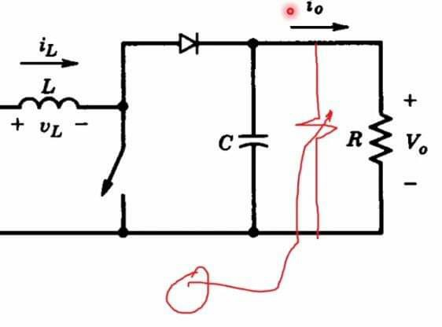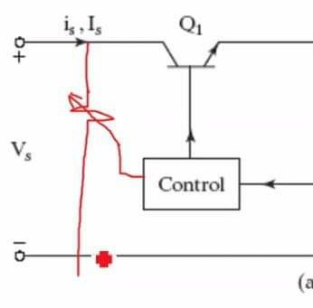

proemnom odnosa uzduzne linijemenjamk faktor isoune jer smo promenili vekicinu izlaznog napkna tj indirektno sko promenili faktor ispune.

Promena povratne sprege nam menja izlazni napon, a setpoint je cinst.

Drugi nacin je da bude nalravljen ovako

Donja tacka kod - znaci da ss izlaz uporedjuje sa linijom do control. Taj ulaz u cintril bi bio setpoint, a tacka pre iL merenje. Mi menjamo

setpoint i tako menjamo izlazni napon.

▪︎Flyback je isto sto i boost.

Prenos elektricne ebergije imamo kad je roekidac iskljucen. U orvoj fazi s enagomilava naelektrisanje u kalenu, a u drugom prenos. Flyback umesto kalema moze imati transformator, ne oravi vec neki soregnuti kalem.

▪︎Astabilni multivibrstor

Multivibrator nema veze za vibracijama, to je generator oravougaonih impulsa. Astabilniz beskonacno dugo generise pracougaoni impuls, pozitivna povratna slrega. Stanje se ne menja.

Drugit ip je monostabilni- generisemo imoulse doredjeno vreme. Stanje se promeni posle 1 ili 2s.

▪︎Oscilator paketa

To je paketna stimulacija. Imamo gruou paketa frekvencije 4.6 do 410 pa pauzu pa u krug. 4 inluksa oa njstaz 4 imo oa nista...

●Elejtricna sema

Izvir el en, lrekidac, doakzimo do napajanja i kola

IC1 koje zajedno sa tranfsormstorom oredstavlja flyback konvertor i to zajedno sa ulaznim nam oravi napon na jzlazu desno. An osnovu rozeg podesavamo amplitudu izlaznog napona. Psoot se u tacki 1 vrsi orekidanje, ako nju propustimo dole kroz diodu i kondenzator, odbili smo kod + isfiltrirani signal tj. DC. Taj gruk sad je steujni generator i mis trujom napajamo dinja 2 kola jer taxka 1 se orostire na + i doalzi do kontraleektromotorne sile i tacka moze da poraste toliko da spali sve dole i strujni generator ogranicava steuju, tj drzi napon na izlazi onilikim kolika je struja potreban. Kolo dole levo je astabilni multivibrator i skuzi da definise frekvenciju stimulacije, sema dizajn uredjaja pa onaj dole oscilator koji ide na prekidac. Kolo desno je drugi astabilni koji sluzi da definise sirinu imoulsa na semi dizjn uredjaja pa na ona 2 na oscilatoru. I ide izlaz dole desno. Za izlaz karakteristicnov imako 2 tranzistora, centralna tacka je izlaz, drain je visoki napon kova linija desno), sto znaci da ako je ukljucen gornji

traznistor, napin na izlazu ce biti visok, ako jr drugi bjce nizak. Stimulacija je naponska jer nigde nemamo izvor konstantne struje. Onaj izvor gore je sluzio da na napoji elektroniku.

Monofazna stimulacija.

● Prototip

Testira se na protobordu. Sve greske koje tu psotoje se unose u elekteicnu semu. Kad ozivi 100% na lrototiou, ide na stampane pkoce PCB.

To je ploca gde su kdstampane linije i te linije gde su dkstamoane tu doalzi do provodnosti struje.

Na kraju se sve testira na osciloskopu i vidimo da je u pitanju monkfazna stimulacija.

48:23